**UNIVERSIDAD DE SAN CARLOS DE GUATEMALA**

**FACULTAD DE INGENIERÍA**

**ESCUELA DE CIENCIAS Y SISTEMAS**

**LABORATORIO SISTEMAS DE BASES DE DATOS 1**



**MODELOS PROYECTO 2**

**NOMBRE: Alvaro Emmanuel Socop Pérez**

**CARNE: 202000194**

**FECHA: viernes, 28 de octubre de 2022**

**CONTENIDO**

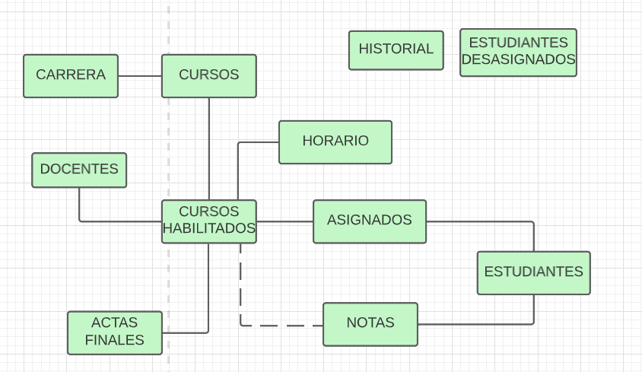**MODELO CONCEPTUAL**

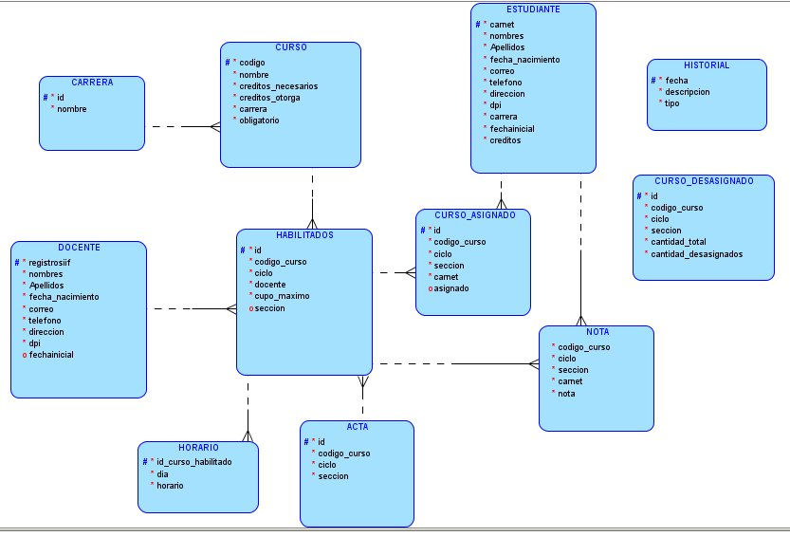**MODELO LOGICO**

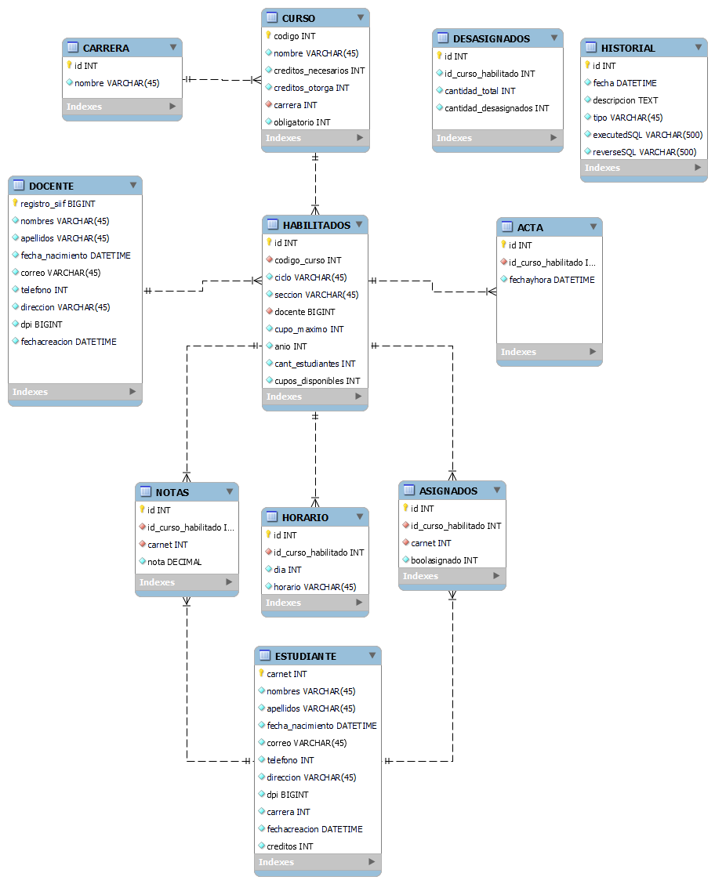**MODELO RELACIONAL**